Заметки о поездке в Лахти
В год окружающей среды мы с ребятами разных классов (20 человек) решили участвовать в международном проекте, посвященном проблемам Балтийского моря.
Первое занятие в Детском экологическом центре и было посвящено подробному знакомству с Балтийским морем. Всем 20 ребятам( 7-10 класс) занятие понравилось, но по условиям конкурса на второе - семинар «Коллективное творческое дело» нужно было приехать лишь 5 . И вот тут сразу наметилась дружная 4 из 7 «Б» и президент школы Бурькова Полина. После этого нам давался месяц для того, чтобы сделать 3 минутный ролик о проблемах моря. Почти каждый день мы собирались и прорабатывали роли и весь сценарий. На последнем этапе сьемок к нам присоединился и очень помог Лунев Алексей. 16 мая зрительское жюри из 20 фильмов выбирало 2 лучших. В жюри были мы с Гасановым Русланом. Главный приз - поездка в Лахти, на который мы абсолютно не рассчитывали, решением жюри достался нашему ролику «Балтийские долгожители» в номинации «Креативный подход» и ролику «Ловись, рыбка» 564 школы.
9 сентября. Лахти
Первый день – репетиция выступления в лицее. Ребята очень волновались, ведь рассказать о работе над проектом нужно было на английском языке. Вечером все репетировали свое выступление.
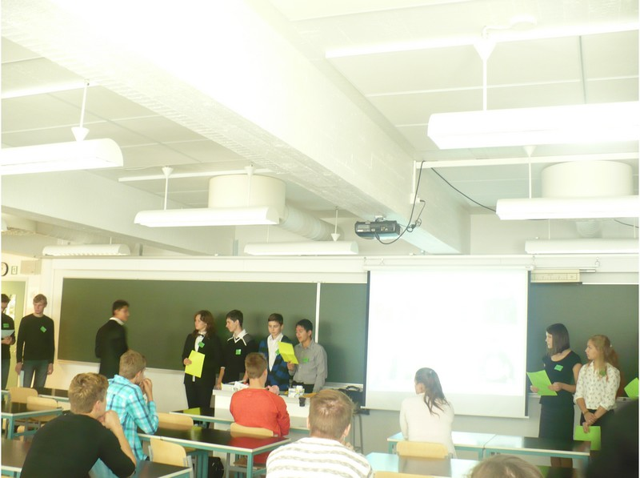
Второй день начался с визита в лицей и знакомства с финскими ребятами. На экскурсии по лицею нам рассказали о том, что ребята сдают экзамены по триместрам, а не один раз в конце года. У них 10 балльная шкала оценок.
По выбору можно изучать 1 из 4 иностранных языков: английский, французский, шведский, немецкий. После презентации наших работ финские ребята предложили познакомиться.
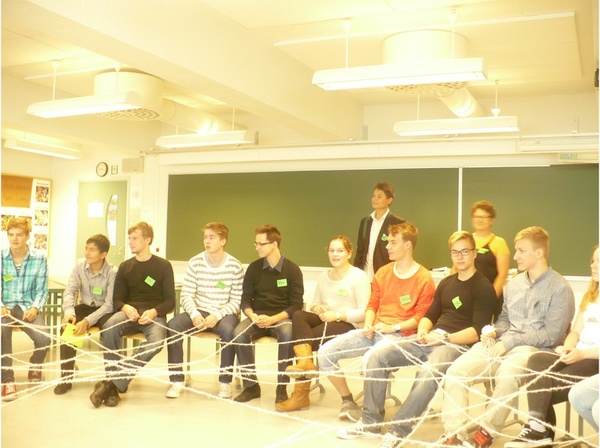 Игры на улице также были интересны. Наши ребята с удовольствием запоминали финские слова.
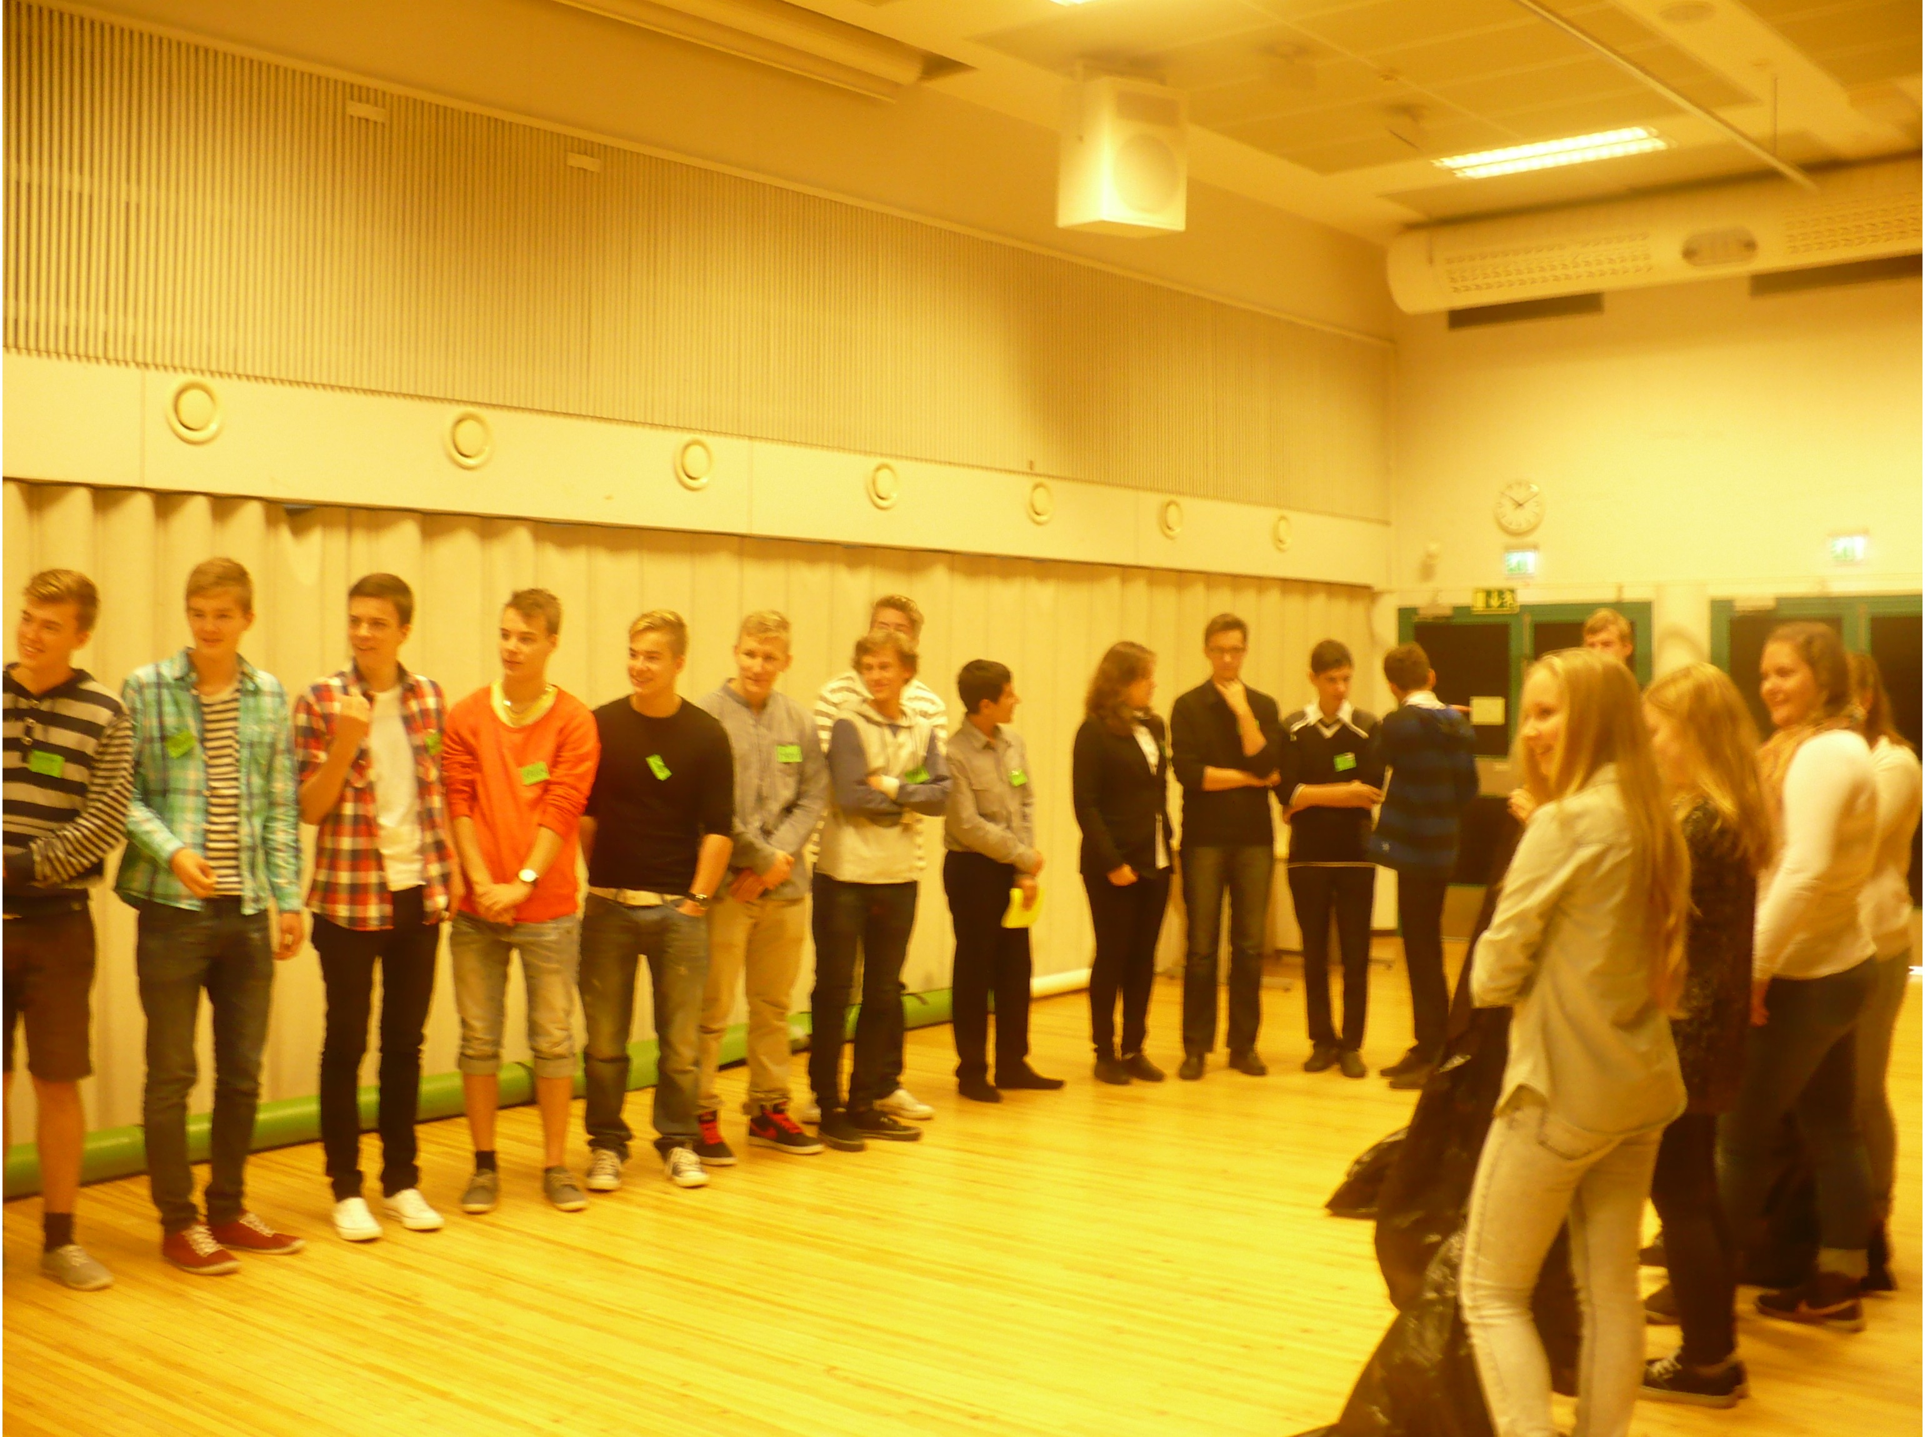
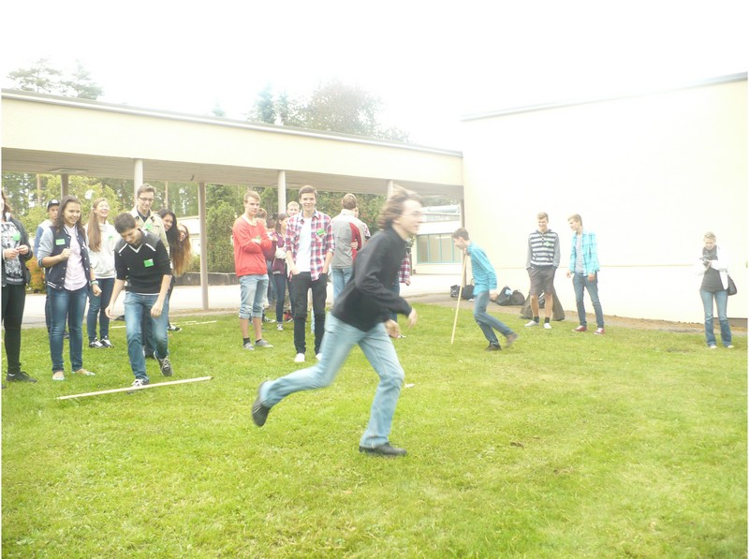
Третий день был самым насыщенным. Нас привезли на берег озера Весиярви для практических работ с водой. Ребята на 2 катерах отплывали далеко от берега и брали пробы воды с глубины 15 метров. Тут же измеряли ее температуру. 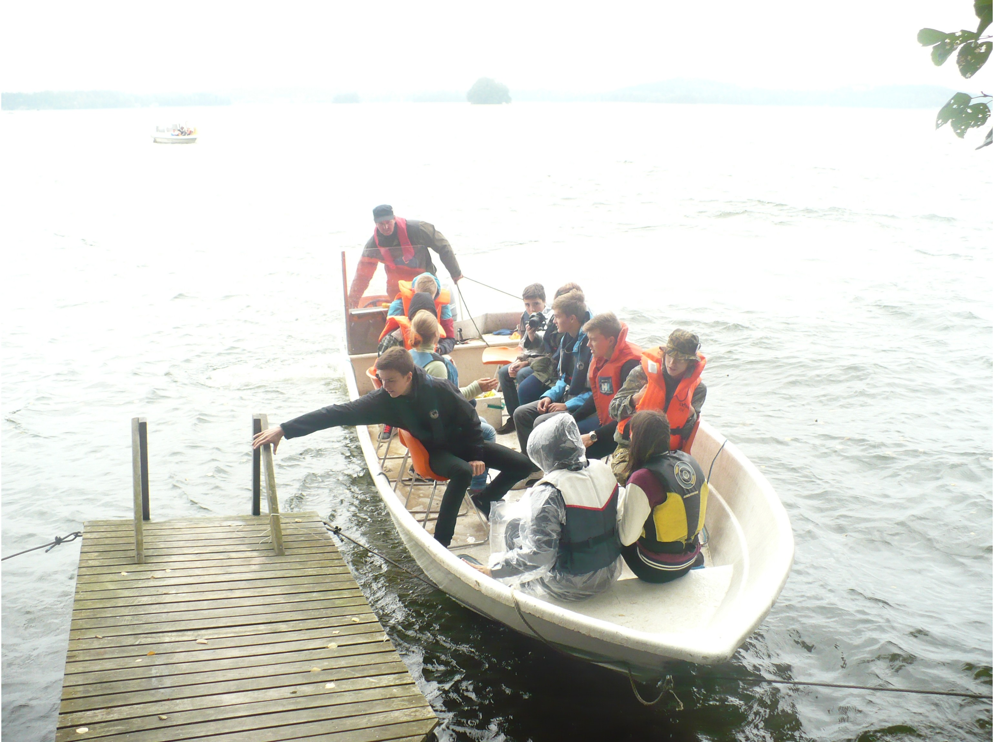
На берегу выполняли практические работы по определению в воде азота и фосфора.
Кроме этого, учитель биологии провела экскурсию на берегу озера и познакомила ребят с типичными представителями местной флоры.
Кроме этого, ребята с удовольствием разыграли сказку с экологическим сюжетом.
Социальный вечер, который готовила наша команда, был представлением олимпиады дружбы.


